新 书 推 荐

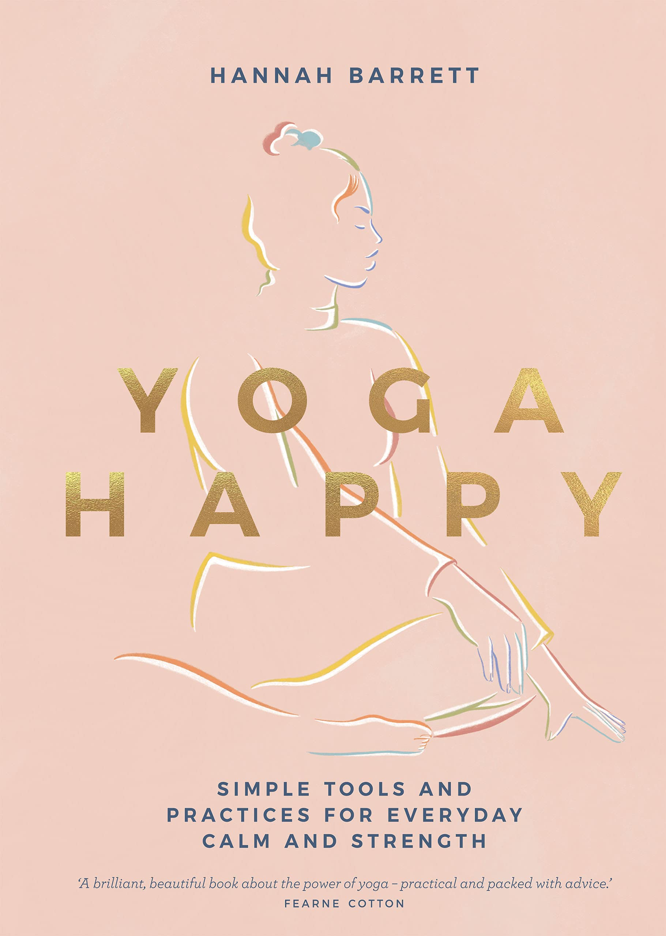
中文书名：《瑜伽的治愈能力：保持平和、增强力量》
英文书名：The Healing Power of Yoga: Simple Tools for Everyday Calm and Strength
作 者：Hannah Barrett
出 版 社：Hardie Grant
代理公司：ANA/Leah
出版时间：2022年2月
代理地区：中国大陆、台湾
页 数：190页
审读资料：电子书稿
类 型：时尚生活/保健
174 in Stretching & Pilates (Books)
1,924 in Fitness through Yoga
2,071 in Wellness & Relaxation

内容简介：

近年来，瑜伽已经变得越来越流行了。尤其是自新冠疫情以来，参与瑜伽锻炼的人数增加了300%，因为它是在家做的完美运动，对运动者的身体和心灵都有所裨益。

在《瑜伽的治愈力量》一书中，汉娜·巴雷特为任何练习瑜伽或对其原理感兴趣的人提供了一个必不可少的伴侣，这些原理是支撑身心生活的关键基石。自我护理与健身相结合，通过练习瑜伽找到治愈的方法。通过鼓励读者将关键学科、思想和行动融入他们的日常生活中，无论他们有多少时间或空间来做这些事情，汉娜展示了如何找到能量，减轻家庭或工作中的压力，获得更好的睡眠，甚至帮助应对生活中的大事。

相关且简单，并分解为易于掌握的简单应用程序，瑜伽的治愈力量提供了周到、实用的建议，并配有精美的插图，以提供演示和灵感。

作者简介：

在Instagram上走红的瑜伽明星汉娜·巴雷特（HANNAH BARRET）@hannahbarrettyoga，拥有36万粉丝，且粉丝数量还在稳步增长)在经历了女儿的分娩创伤和产后抑郁症后开始学习瑜伽。瑜伽对汉娜的康复产生了革命性的影响，使她全身心投入到瑜伽练习中，并成为了一名教师。这是她的第一本书。

内页插图：
